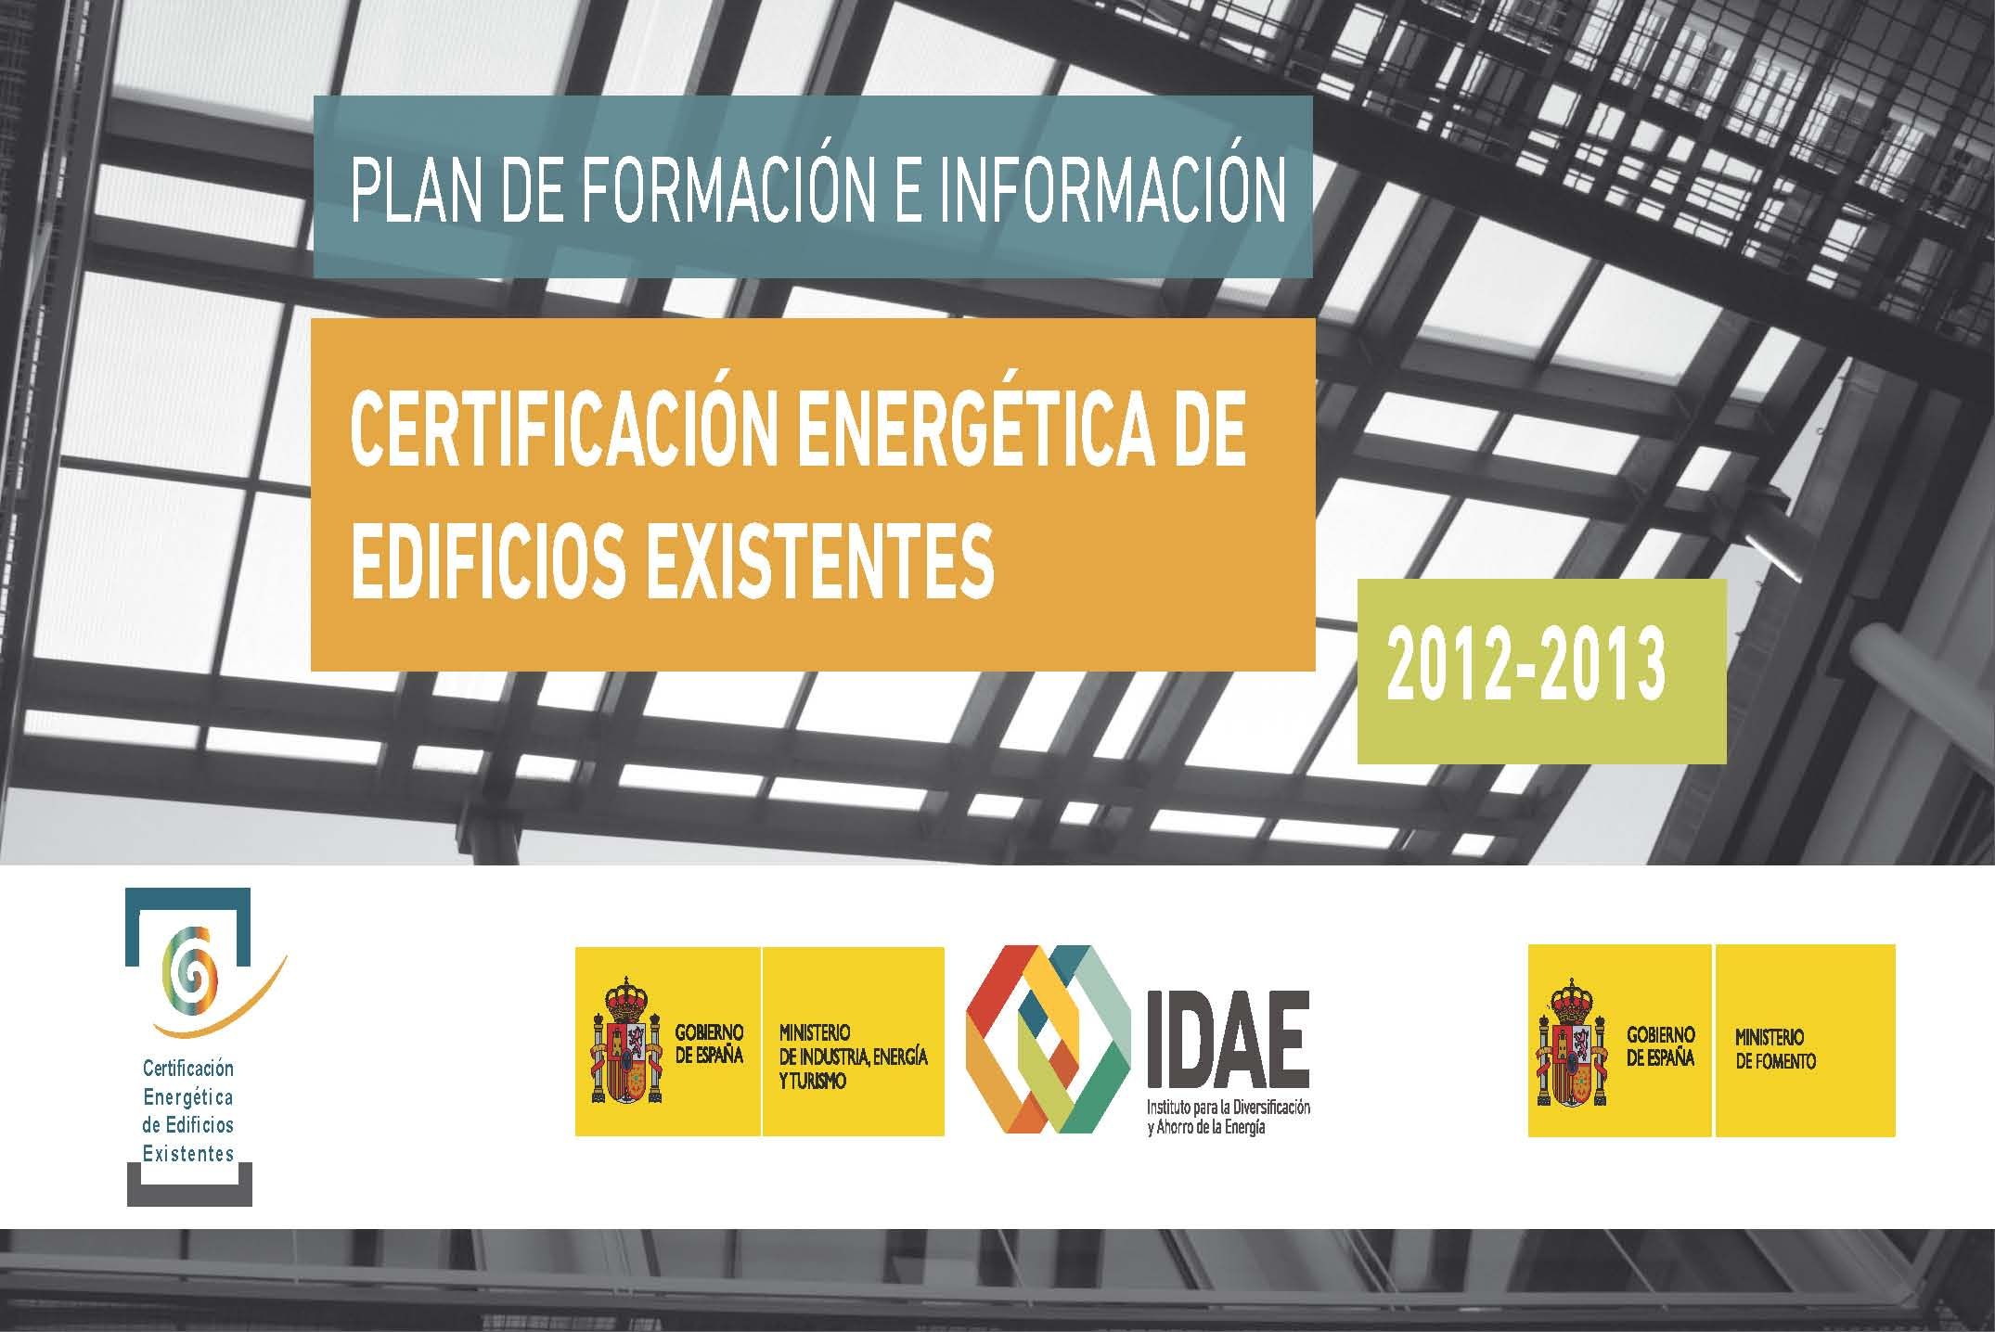

Cursos presenciales para técnicos certificadores sobre los programas informáticos de calificación energética de edificios existentes

Introducción

La Directiva 2010/31/UE, de 19 de mayo de 2010, relativa a la eficiencia energética de los edificios, que deroga la Directiva 2002/91/CE, obliga a expedir un certificado de eficiencia energética para los edificios o unidades de estos, que se construyan, vendan o alquilen. Actualmente esta Directiva está en proceso de transposición mediante un Real Decreto que regulará la certificación energética de edificios existentes.

Los Ministerio de Industria, Energía y Turismo y de Fomento, como responsables de esta transposición, han encomendando al Instituto para la Diversificación y Ahorro de la Energía (IDAE), poner a disposición del público programas informáticos de calificación de eficiencia energética para edificios existentes, que sean de aplicación en todo el territorio nacional y desarrollar un plan de formación e información a los sectores afectados por la certificación de eficiencia energética de los edificios existentes.

El IDAE está desarrollando un Plan de Formación en certificación energética de edificios existentes, que se está llevando a cabo mediante convenios de colaboración, y que en una primera fase comprende la realización de cursos dirigidos a los técnicos certificadores, para adiéstralos en el manejo de estos programas informáticos CE3 y CE3X.

Los cursos están organizados en colaboración con las Agencias Regionales de la Energía, Consejo Superior de los Colegios de Arquitectos, Consejo General de la Arquitectura Técnica, Consejo General de Colegios Oficiales de Ingenieros Industriales y el Consejo General de Colegios de Ingenieros Técnicos Industriales.

Objetivo

El objetivo del curso es formar a técnicos en la utilización de los programas informáticos reconocidos de calificación energética de edificios existentes.

A quién va dirigido

El curso está dirigido a técnicos con la titulación académica y profesional habilitante para realizar la certificación energética de edificios existentes.

Programas informáticos de calificación energética de edificios existentes

Los programas informáticos que actualmente están reconocidos para la calificación energética de edificios existentes son CE3 y CE3X.

Este software y sus manuales de uso y fundamentos técnicos pueden ser descargados gratuitamente en el Registro general de documentos reconocidos para la certificación energética del MINETUR.

http://www.minetur.gob.es/energia/desarrollo/EficienciaEnergetica/CertificacionEnergetica/DocumentosReconocidos/Paginas/documentosreconocidos.aspx

Duración del curso y número de alumnos

- Duración curso: 12 horas

- Número máximo de alumnos por curso: 20
(Cada alumno deberá aportar su propio ordenador portátil con las características técnicas requeridas en los manuales de usuario de los programas).

Programa

Una estimación del programa a seguir por los cursos sería el siguiente:

Programa
MARCO NORMATIVO
Contexto de la normativa energética
Real Decreto de Certificación energética de edificios Existentes.
Procedimiento Certificación Edificios Existentes
Fundamentos técnicos del programa
Estructura y alcance
Fundamentos de la calificación
Obtención de la calificación energética
Certificado de eficiencia energética
Procedimiento Viviendas
Manejo y características módulo Vivienda
Definición del edificio/envolvente térmica
Definición de las instalaciones
Medidas de mejora. Definición de los conjuntos de mejora de la eficiencia energética.
Análisis económico de las medidas de mejora.
Obtención de la etiqueta, interpretación de resultados
Caso práctico módulo Vivienda
Procedimiento Pequeño y Mediano Terciario
Manejo y características PMT
Definición de las instalaciones de pequeño terciario
Instalaciones de iluminación
Medidas de mejora. Definición de los conjuntos de mejora de la eficiencia energética.
Análisis económico de las medidas de mejora.
Obtención de la etiqueta, interpretación de resultados y documentación justificativa
Caso práctico PMT
Procedimiento Gran Terciario
Manejo y características GT
Definición de las instalaciones de gran terciario
Medidas de mejora. Definición de los conjuntos de mejora de la eficiencia energética.
Análisis económico de las medidas de mejora.
Obtención de la etiqueta, interpretación de resultados y documentación justificativa
Caso práctico GT

Impartido por

Equipo desarrollador del programa ____ (CE3/CE3X)

Calendario de otros cursos del Plan de formación

Puede consultar la realización del resto de cursos de este Plan de formación en la web del IDEA

http://www.idae.es/index.php/relcategoria.1030/id.719/relmenu.344/mod.pags/mem.detalle

Organización del curso

Este curso está organizado por:

- El Instituto para la Diversificación y Ahorro de la Energía (IDAE) que asume el coste de impartición y desplazamiento de los ponentes

- ________________ (organización Agencia Regional/Consejo Profesional) a cuyo cargo está la convocatoria y organización de la jornada.

(Poner logos de ambas instituciones)



